Автономная некоммерческая организация
профессиональная образовательная организация
«Самарский колледж цифровой экономики и предпринимательства
«МИР»»

Специальность 09.02.07 «Информационные системы и программирование»

ОТЧЕТ
о прохождении производственной (преддипломной) практики

Мишутин Павел Олегович
ФИО обучающегося

К-ИСП 49-1
группа

Дата начала практики «21» апреля 2025 г.
Дата окончания практики «17» мая 2025 г.

Университет «Мир»
Место прохождения практики

Юмашев В.Л.
Руководитель от базы практики (ФИО, должность)

Оценка за практику ____________________

Руководитель практики
от Колледжа _________________ В.А. Лихман
подпись ФИО

САМАРА 2025

Автономная некоммерческая организация
профессиональная образовательная организация
«Самарский колледж цифровой экономики и предпринимательства
«МИР»»

СОГЛАСОВАНО  Руководитель практики от профильной организации  ___________________/_________________  Подпись. МП ФИО | УТВЕРЖДАЮ  Председатель ПЦК информационных технологий  ________________ /В.А. Лихман  Подпись ФИО  «___» ________ 2025 г.

ИНДИВИДУАЛЬНОЕ ЗАДАНИЕ
НА ПРОИЗВОДСТВЕННУЮ (ПРЕДДИПЛОМНУЮ) ПРАКТИКУ

- Ознакомиться с организацией. Пройти инструктаж по охране труда, технике безопасности, пожарной безопасности, познакомиться с правилами внутреннего распорядка.
- Изучить организационную структуру базы практики. Изучить основные направления деятельности организации – базы практики. Изучить структуру информационной системы организации – базы практики.
- Изучить и зафиксировать функциональные и нефункциональные требования к разрабатываемой обучающей программе.
- Провести сравнительный анализ аналогичных программных решений, определить их сильные и слабые стороны.
- Обосновать выбор программных инструментов, языков программирования, фреймворков и архитектурных подходов для реализации проекта.
- Разработать архитектуру обучающей программы, определить основные модули, их назначение и взаимодействие между ними.
- Спроектировать и разработать пользовательский интерфейс, обеспечивающий удобную навигацию и доступ к функционалу системы.
- Реализовать функционал проведения тестирования с автоматической проверкой ответов и отображением результатов.
- Провести функциональное и модульное тестирование программы, устранить выявленные ошибки и провести отладку.
- Оформление отчета по практике.

Руководитель практики от
Колледжа _______________ _ В.А. Лихман
подпись ФИО

ОЗНАКОМЛЕН:
Обучающийся _______________ П.О. Мишутин
подпись ФИО
СВЕДЕНИЯ
о проведении инструктажа

1. Инструктаж по ознакомлению обучающегося с требованиями охраны труда, техники безопасности, пожарной безопасности

ПРОВЕДЕН:

Представитель от
профильной организации _____________________ _______________________
подпись ФИО

ПРОЙДЕН:

Обучающийся _____________________ __П.О. Мишутин_______
подпись ФИО

2. Инструктаж по ознакомлению обучающегося с правилами внутреннего трудового распорядка

ПРОВЕДЕН:

Представитель от
профильной организации _____________________ _______________________
подпись ФИО

ПРОЙДЕН:

Обучающийся _____________________ __П.О. Мишутин_______
подпись ФИО

СВЕДЕНИЯ

о назначении руководителя практики от профильной организации
Наименование профильной организации:
Наименование профильной организации: | _____________________________________  _____________________________________
 | организационно-правовая форма и полное наименование профильной организации
Приказ о назначении руководителя практики | № _____ от «____» _________________ 20___ г.
Руководитель практики соответствует требованиям статьи 331 Трудового кодекса Российской Федерации
Руководитель практики от профильной организации |  | _____________________ | _____________________
 |  | подпись | ФИО
 |  |  | м.п.
Автономная некоммерческая организация
профессиональная образовательная организация
«Самарский колледж цифровой экономики и предпринимательства
«МИР»»

АТТЕСТАЦИОННЫЙ ЛИСТ-ХАРАКТЕРИСТИКА
ПО ПРОИЗВОДСТВЕННОЙ (ПО ПРОФИЛЮ СПЕЦИАЛЬНОСТИ) ПРАКТИКЕ

Мишутин Павел Олегович______________________________________________________
Фамилия, имя, отчество обучающегося

К-ИСП 49-1___________________________________________________________________
номер группы

проходил(а) производственную (преддипломную) практику
с «21» апреля 2025 г. по «17» мая 2025 г.
в Университет «Мир»
наименование организации

За время прохождения производственной (преддипломной) практики были сформированы общие и профессиональные компетенции, определённые ФГОС СПО по специальности 09.02.07 «Информационные системы и программирование».

1. Сводная ведомость оценки уровня освоения общих компетенций (ОК) по результатам практики:
Коды  проверяемых компетенций | Показатели  оценки результата | ОК освоена/не освоена
ОК 01. Выбирать способы решения задач профессиональной деятельности применительно к различным контекстам. | -обоснованность постановки цели, выбора и применения методов и способов решения профессиональных задач;  - адекватная оценка и самооценка эффективности и качества выполнения профессиональных задач | Освоена
ОК 02. Использовать современные средства поиска, анализа и интерпретации информации и информационные технологии для  выполнения задач профессиональной деятельности. | - использование различных источников, включая электронные ресурсы, медиа ресурсы, Интернет- ресурсы, периодические издания по специальности для решения профессиональных задач. | Освоена
ОК 03. Планировать и реализовывать собственное профессиональное и личностное развитие, предпринимательскую деятельность в профессиональной сфере, использовать знания по финансовой грамотности в различных жизненных ситуациях. | -демонстрация ответственности за принятые решения  обоснованность самоанализа и  коррекция результатов собственной работы. | Освоена
ОК 04. Эффективно взаимодействовать  и работать в коллективе и команде. | - взаимодействовать с обучающимися, преподавателями в ходе обучения, с руководителями учебной и производственной практик;  - обоснованность анализа работы членов команды. | Освоена
ОК 05. Осуществлять устную и письменную коммуникацию на государственном языке Российской Федерации с учетом особенностей  социального и культурного контекста. | -демонстрировать грамотность устной и письменной речи, - ясность формулирования и изложения мыслей. | Освоена
ОК 06. Проявлять гражданско-патриотическую позицию,  демонстрировать осознанное  поведение на основе традиционных общечеловеческих ценностей, в том числе с учетом гармонизации межнациональных и межрелигиозных отношений, применять стандарты антикоррупционного поведения. | - соблюдение норм поведения во время учебных занятий и прохождения учебной и производственной практик. | Освоена
ОК 07. Содействовать сохранению окружающей среды,  ресурсосбережению, применять знания об изменении климата, принципы  бережливого производства, эффективно действовать в чрезвычайных ситуациях. | -эффективное выполнение правил ТБ во время учебных занятий, при прохождении учебной и производственной практик;  -демонстрация знаний и использование ресурсосберегающих технологий в профессиональной деятельности. | Освоена
ОК 08. Использовать средства  физической культуры для сохранения и укрепления здоровья в процессе профессиональной деятельности и поддержания необходимого уровня  физической подготовленности. | - эффективность использовать средств физической культуры для сохранения и укрепления здоровья при выполнении профессиональной  деятельности. | Освоена
ОК 09. Пользоваться  профессиональной документацией на государственном и иностранном языках. | - эффективность пользоваться профессиональной документацией на государственном и иностранном языках. | Освоена

2. Сводная ведомость оценки уровня освоения профессиональных компетенций (ПК) по результатам практики:

Коды  проверяемых компетенций | Показатели  оценки результата | ОК освоена/не освоена
ПК 2.1. Разрабатывать требования к программным модулям на основе анализа проектной и технической  документации на предмет взаимодействия компонент. | -демонстрировать понимание общих принципов разработки программных средств. | Освоена
ПК 2.2. Выполнять интеграцию модулей в программное обеспечение. | -определять этапы проектирования программных систем и их архитектуры;  -излагать подходы к интегрированию программных модулей; использовать методы и средства эффективной разработки. | Освоена
ПК 2.3. Выполнять отладку  программного модуля с использованием  специализированных программных средств. | -излагать основные характеристики  программной системы;  -использовать методы для получения кода с заданной функциональностью и степенью качества;  -владеть скоростью отладки программного кода. | Освоена
ПК 2.4. Осуществлять разработку  тестовых наборов и тестовых сценариев для программного обеспечения. | -излагать основные методики тестирования программных компонент и системы в целом;  - организовывать процесс тестирования;  -аргументировать выбор алгоритма тестирования. | Освоена
ПК 2.5. Производить  инспектирование компонент программного обеспечения на предмет соответствия стандартам кодирования. | -владеть основами верификации и аттестации программного обеспечения;  -умение использовать стандарт кодирования;  -владеть методами инспектирования компонент программного обеспечения на предмет соответствия стандартам кодирования. | Освоена
ПК 3.1. Осуществлять ревьюирование программного кода в соответствии с технической документацией. | -умения работать с проектной документацией, разработанной с использованием графических языков спецификаций. | Освоена
ПК 3.2. Выполнять процесс  измерения характеристик компонент программного продукта для определения соответствия заданным критериям. | -умение применять стандартные метрики по прогнозированию затрат, сроков и качества  -определять характеристики программного продукта и автоматизированных средств. | Освоена
ПК 3.3. Производить  исследование созданного программного кода с использованием  специализированных программных средств с целью выявления ошибок и отклонения от алгоритма. | -умения выполнять оптимизацию программного кода с использованием специализированных программных средств;  -использовать методы и технологии тестирования и ревьюирования кода и проектной документации. | Освоена
ПК 3.4. Проводить  сравнительный анализ программных продуктов и  средств разработки, с целью  выявления наилучшего решения согласно критериям, определенным техническим заданием. | -проведение сравнительного анализа программных продуктов;  -проведение сравнительного анализа средств разработки программных продуктов;  -разграничивать подходы к менеджменту программных проектов. | Освоена
ПК 5.1. Собирать исходные  данные для разработки проектной документации на информационную систему. | -умение осуществлять сбор исходной информации, ее использование для разработки проектной документации на информационную систему;  -использовать алгоритмы обработки информации для различных приложений. | Освоена
ПК 5.2. Разрабатывать  проектную документацию на разработку информационной системы в соответствии с требованиями заказчика. | -умение разрабатывать проектную документацию на разработку информационной системы в соответствии с требованиями заказчика. | Освоена
ПК 5.3. Разрабатывать  подсистемы безопасности  информационной системы в  соответствии с техническим заданием. | -применение методов контроля качества функционирования информационной системы;  -умение разрабатывать подсистемы безопасности информационной системы в соответствии с заданием. | Освоена
ПК 5.4. Производить разработку  модулей информационной системы в соответствии с техническим заданием. | -умение разрабатывать отдельные модули информационной системы;  -проводить оценку качества и экономической эффективности информационной системы. | Освоена
ПК 5.5. Осуществлять  тестирование информационной системы на этапе опытной  эксплуатации с фиксацией выявленных ошибок  кодирования в разрабатываемых модулях информационной  системы. | -владение методами тестирования информационной системы;  -выявление ошибок кодирования в разрабатываемых модулях информационной системы. | Освоена
ПК 5.6. Разрабатывать  техническую документацию на эксплуатацию информационной системы. | -умение разрабатывать проектную документацию на информационную систему с учетом стандартом по оформлению программной документации. | Освоена
ПК 5.7. Производить оценку  информационной системы для выявления возможности ее модернизации. | -умение проводить оценку качества и экономической эффективности информационной системы. | Освоена
ПК 6.1. Разрабатывать  техническое задание на  сопровождение информационной системы. | -умение разрабатывать техническое задание на сопровождение информационной системы в соответствии с предметной областью. | Освоена
ПК 6.2. Выполнять исправление ошибок в программном коде информационной системы. | -владение методами обнаружения ошибок в программном коде;  -умение корректировать ошибки в программном коде информационной системы. | Освоена
ПК 6.3. Разрабатывать  обучающую документацию для пользователей информационной системы. | -умение поддерживать документацию в актуальном состоянии;  -формировать предложения о расширении функциональности информационной системы;  -разрабатывать обучающие материалы для пользователей по эксплуатации информационной системы. | Освоена
ПК 6.4. Оценивать качество и надежность функционирования информационной системы в соответствии с критериями технического задания. | -владение методами оценки качества и надежности функционирования информационной системы;  -установление соответствия критериев технического задания параметрам информационной системы. | Освоена
ПК 6.5. Осуществлять  техническое сопровождение, обновление и восстановление данных информационной  системы в соответствии с техническим заданием. | -умение работать с техническим заданием;  -владеть навыками технического  сопровождения информационных систем, обновления и восстановления данных информационной системы в соответствии с техническим заданием. | Освоена
ПК 7.1. Выявлять технические проблемы, возникающие в процессе эксплуатации баз  данных и серверов. | -умение определять и описывать технические проблемы, возникающие в процессе эксплуатации баз данных и серверов;  -умение выявлять причины возникновения и намечать способы их устранения. | Освоена
ПК 7.2. Осуществлять  администрирование отдельных компонент серверов. | -участие в администрировании отдельных компонент серверов;  осуществление основных функций по администрированию баз данных. | Освоена
ПК 7.3. Формировать требования к конфигурации локальных компьютерных сетей и серверного оборудования, необходимые для работы баз данных и серверов. | -знает и интерпретирует требования к безопасности сервера базы данных;  -формирует конфигурации компьютерных сетей и серверного оборудования, работы баз данных и серверов в рамках поставленных задач. | Освоена
ПК 7.4. Осуществлять  администрирование баз данных в рамках своей компетенции. | -показывает способность администрирования баз данных;  -проверяет наличие сертификатов на информационную систему;  -применяет нормативную базу в области сертификации программных средств информационных технологий. | Освоена

Итоговая оценка по производственной
(преддипломной) практике (по пятибалльной системе) __________________

Руководитель практики от
профильной организации _____________________ _________________
подпись МП ФИО

Руководитель практики от
Колледжа _______________ _ В.А. Лихман
подпись ФИО
ХАРАКТЕРИСТИКА

на обучающегося Мишутина Павла Олегович___________________ _____________________________________
фамилия, имя, отчество (полностью)
_4_курса группы К-ИСП-49-1 специальности 09.02.07 «Информационные системы и программирование»

Обучающийся Мишутин Павел Олегович в период с «21» апреля 2025 г. по «17» мая 2025 г. проходил(а) производственную (преддомломную) практику в Университет «Мир»
_____________________________________________________________________________
(наименование структурного подразделения, наименование организации)
За время прохождения производственной практики __________________
изучил(а) создание сайтов ;
показал(а) высокий уровень теоретической подготовки (знаний), (высокий, глубокий, очень хороший, хороший, средний, достаточный, удовлетворительный, недостаточный, небольшой и др.), умение применять теоретические знания в практической деятельности, осваивать необходимые практические навыки, добиваясь отличного качества выполняемой работы.

Мишутин Павел Олегович обладает такими профессиональными качествами как трудолюбие, роботоспособность__________________________________________________ (работоспособность, трудолюбие, добросовестность, самостоятельность, исполнительность, грамотность, внимательность, умение планировать и организовывать свою трудовую деятельность, выполнять работу качественно и в установленные сроки и др.)
а также такими личными качествами как эрудиция, активность
_____________________________________________________________________________
(эрудиция, способность к самообразованию, активность, уровень общей культуры, воспитанность, вежливость, доброжелательность, коммуникабельность, умение поддерживать деловые отношения, неконфликтность, умение работать в команде и др.)

Кроме того, Мишутин Павел Олегович проявлял(а) лидерские способности,
среди коллег пользовал(ась)ся уважением, нарушений трудовой и производственной дисциплины не допускал.
(допускал(а), не допускал(а))

По итогам производственной практики Мишутин Павел Олегович
заслуживает оценки отлично.
(отлично, хорошо, удовлетворительно, неудовлетворительно)

Руководитель практики от
профильной организации _____________________ _______________________
подпись МП ФИО

« 17» мая 2025 г.

Автономная некоммерческая организация
профессиональная образовательная организация
«Самарский колледж цифровой экономики и предпринимательства
«МИР»»

Специальность 09.02.07 «Информационные системы и программирование»

ДНЕВНИК
прохождения производственной (преддипломной) практики

Время прохождения практики с «21» апреля 2025 г. по «17» мая 2025 г.

Место прохождения практики: Университет «Мир»
____________________________________________

Самара

Дата | Перечень и краткое описание выполненных работ, связанных с будущей профессиональной деятельностью | Отметка о выполнении
21.04.2025 | Знакомство с организацией. Прохождение инструктажа
22.04.2025 | Изучение требований к программному обеспечению
23.04.2025-25.04.2025 | Изучение аналогичных программных решений
26.04.2025 | Работа над отчетом по практике
28.04.2025-29.04.2025 | Обоснование выбора инструментов и технологий
30.04.2025 | Проектирование архитектуры сайта
01.05.2025-03.05.2025 | Работа над отчетом по практике
05.05.2025-08.05.2025 | Разработка пользовательского интерфейса
09.05.2025-10.05.2025 | Работа над отчетом по практике
12.05.2025-13.05.2025 | Реализация функционала тестирования
14.05.2025-16.05.2025 | Тестирование и отладка
17.05.2025 | Оформление отчета по практике

Руководитель практики от
профильной организации _____________________ _________________
подпись ФИО

Руководитель практики от
Колледжа _______________ _ В.А. Лихман
подпись ФИО

Обучающийся _____________________ ___П.О. Мишутин_
подпись ФИО
- Введение

Преддипломная практика является завершающим этапом подготовки студента к написанию и защите выпускной квалификационной работы. Основной задачей практики является закрепление теоретических знаний, полученных в ходе обучения, а также получение практических навыков в сфере разработки программного обеспечения.
В ходе практики студентом велась работа над проектом веб-сайта с обучающими материалами и функционалом тестирования по дисциплине "Информатика". Цель проекта — создать удобную образовательную платформу, позволяющую учащимся получать знания и проходить проверку усвоенного материала в интерактивной форме.
Практика проходила на базе Университет «Мир», под руководством Юмашева В.Л.
В рамках практики были выполнены как теоретические, так и практические задачи: анализ требований, выбор технологий, проектирование и реализация сайта, а также тестирование и подготовка отчётной документации.

- Пройденный инструктаж

В рамках прохождения преддипломной практики студент был направлен на базу практики – Университет «Мир». На первом этапе была проведена вводная встреча с руководителем практики, на которой обсуждались цели, задачи и ожидаемые результаты.
В процессе знакомства с организацией:
- Ознакомился с деятельностью учреждения в области образовательных технологий.
- Получил общее представление о требованиях к программным продуктам, применяемым в образовательном процессе.
- Были разъяснены вопросы информационной безопасности, правила работы с персональными данными пользователей и тестовых материалов.
- Пройден инструктаж по технике безопасности при работе за компьютером, а также по внутреннему распорядку и правилам доступа к ресурсам организации.
После инструктажа были согласованы основные этапы и направления работы над программным продуктом, определены сроки и формат представления результатов.

- Изучение требований к программному обеспечению

На данном этапе преддипломной практики была проведена всесторонняя аналитическая работа, направленная на выявление и систематизацию требований к будущей образовательной веб-системе. Главная задача заключалась в детальном изучении того, какие функции и возможности должны быть реализованы в рамках сайта, чтобы он эффективно выполнял учебные задачи и был удобен как для студентов, так и для преподавателей. Важной целью также являлось создание такой системы, которая бы отвечала современным стандартам удобства, безопасности и надежности.
В процессе анализа были рассмотрены различные аспекты взаимодействия пользователей с системой, особенности образовательного процесса, а также технические возможности и ограничения. На основании собранной информации была сформулирована совокупность ключевых требований, определяющих функциональность и структуру разрабатываемого продукта.
К числу основных требований относятся следующие:
- Регистрация и вход пользователей: Система должна обеспечивать возможность создания учетных записей для различных категорий пользователей — студентов и администратора (преподавателя). Особое внимание уделялось обеспечению надежной защиты персональных данных и предотвращению несанкционированного доступа. Регистрация и авторизация пользователей должны быть реализованы таким образом, чтобы процесс был простым и безопасным.
- Обучающие материалы: Пользователям должна предоставляться возможность получения доступа к учебным темам и теоретическим материалам по образовательной дисциплине «Информатика». Представление материалов должно быть организовано удобно и структурировано, позволяя легко находить необходимую информацию и последовательно осваивать учебный материал.
- Прохождение тестирования: Ключевой функциональной возможностью сайта является организация прохождения тестов по выбранным темам. Тесты должны состоять из вопросов с несколькими вариантами ответов, предоставляя студентам возможность выбрать один или несколько правильных вариантов. Кроме того, система должна обеспечивать подсчет баллов и отображение результатов, что позволяет пользователю получить мгновенную обратную связь о своих знаниях.
- Статистика и результаты: для повышения мотивации и контроля учебного процесса предусмотрена возможность просмотра истории прохождения тестов каждым пользователем. В личном кабинете студента должна отображаться статистика по количеству правильных и неправильных ответов, а также общий уровень успеваемости, что помогает оценить динамику обучения.
- Администрирование системы: для удобства преподавателей была предусмотрена административная панель, позволяющая создавать новые тесты, редактировать существующие вопросы, а также удалять устаревшие материалы. Такой функционал обеспечивает гибкость и своевременное обновление контента, что является важным условием для поддержания актуальности образовательного ресурса.
- Простота использования: Особое внимание уделялось проектированию интуитивно понятного пользовательского интерфейса. Интерфейс сайта должен быть адаптирован для пользователей с разным уровнем компьютерной грамотности, что способствует снижению порога входа и повышению эффективности обучения.
- Безопасность: Важным требованием является обеспечение надежной защиты данных и устойчивости системы к потенциальным ошибкам пользователя. Предусмотрены меры по предотвращению несанкционированного доступа к административной панели, проверка корректности вводимых данных и обработка возможных исключений.
В итоге, проведённое изучение требований позволило не только определить основные функциональные блоки будущей системы, но и сформировать обоснованную и детализированную техническую задачу, которая послужит надежной основой для последующей стадии проектирования и разработки программного продукта.

- Изучение аналогичный программных решений

Для более точного определения структуры и функциональности разрабатываемого веб-приложения, на этапе анализа были изучены существующие образовательные платформы и сервисы для проведения тестирования. Цель — выявить эффективные подходы, удобные механики и возможные недостатки, которые стоит учесть при разработке собственной системы.
Рассмотренные аналоги:
Google Forms
Простой и доступный инструмент для создания тестов и опросов.
- Преимущества: простота использования, автоматическое сохранение ответов, удобная интеграция с Google Таблицами.
- Недостатки: ограниченные возможности по оформлению, невозможность создания обучающих материалов, отсутствие личного кабинета пользователя.
Moodle
Мощная система дистанционного обучения с широким функционалом.
- Преимущества: поддержка курсов, тестов, домашних заданий, встроенная аналитика.
- Недостатки: сложность в установке и настройке, перегруженность интерфейса, избыточный функционал для простой дисциплины.
Quizizz / Kahoot
Интерактивные онлайн-платформы для викторин и тестов.
- Преимущества: игровой формат, высокая вовлечённость, удобство прохождения с мобильных устройств.
- Недостатки: основной акцент на геймификацию, отсутствие обучения как такового, ограниченный контроль за содержанием.
Выводы:
Анализ аналогичных решений позволил сделать следующие выводы:
- Большинство популярных платформ специализируются либо на обучении, либо на тестировании, но редко объединяют и то, и другое в удобной форме.
- Упор необходимо делать на простоту интерфейса, возможность гибкой настройки контента преподавателем и доступность статистики для обучающегося.
- Важно сохранить баланс между функциональностью и удобством — сайт не должен быть перегружен лишними элементами.
На основе анализа был сформирован список необходимых функций, которые будут реализованы в проекте:
- интеграция обучающего материала и тестирования,
- авторизация и разделение ролей,
- интерфейс администратора для редактирования контента,
- отображение результатов и статистики.

- Обоснование выбора инструментов и технологий

Для реализации проекта обучающего веб-сайта с функционалом тестирования необходимо было выбрать инструменты, которые обеспечат:
- надёжную работу сервиса;
- удобство разработки;
- возможность масштабирования и поддержки;
- соответствие требованиям безопасности и веб-стандартам.
Выбор технологий фронтенда (клиентской части):
- HTML / CSS / JavaScript — базовые веб-технологии для построения структуры страниц, оформления интерфейса и добавления интерактивности.
- Bootstrap или Tailwind CSS (при наличии) — для ускоренной вёрстки адаптивных страниц.
- JavaScript (или фреймворк, если использовался) — для реализации логики взаимодействия пользователя с элементами интерфейса (например, обработка кликов, проверка формы, отображение результатов теста и т.д.).
Выбор технологий бэкенда (серверной части):
- Язык программирования: Python / PHP / JavaScript (Node.js) — выбран в зависимости от предпочтений разработчика и опыта.
- Фреймворк: Flask / Django / Express.js / Laravel (указать конкретный) — для быстрого и структурированного построения серверной логики, роутинга, взаимодействия с базой данных.
СУБД (Система управления базами данных):
- SQLite / MySQL / PostgreSQL — выбор конкретной системы определялся удобством подключения, простотой работы и требованиями к нагрузке.
Например, SQLite удобен для локальной разработки и небольших учебных проектов, а MySQL — для более масштабных решений.
Язык шаблонов (если использовался):
- Jinja2 (при использовании Flask) — для генерации HTML-страниц с динамическими данными.
Дополнительные инструменты:
- Git — для контроля версий.
- VS Code / PyCharm / WebStorm — среда разработки.
- Figma / draw.io (по желанию) — для создания прототипов интерфейса или архитектурных схем.
Обоснование выбора:
- Выбранные технологии являются свободно распространяемыми и активно применяются в индустрии, что делает проект более приближённым к реальным условиям.
- Минимальный порог входа и простота развертывания сайта позволяют сосредоточиться на логике проекта, а не на технических сложностях.
- Использование фреймворка ускоряет разработку, а структура проекта становится более понятной и поддерживаемой.

- Практическая часть

- Проектирование архитектуры сайта

Перед началом реализации была продумана архитектура веб-приложения, включающая в себя основные разделы, структуру данных и взаимодействие между компонентами.
Основные модули сайта:
- Главная страница
— краткое описание сайта, переход к обучающим материалам и тестированию.
- Регистрация / авторизация
— позволяет пользователю создать личный кабинет и входить в систему.
- Обучающие материалы
— страница с разделами по темам дисциплины "Информатика", содержащая теоретическую информацию.
- Раздел тестирования
— пользователь выбирает тему, проходит тест, получает результат.
- Статистика / личный кабинет
— отображение истории прохождения тестов, количества правильных и неправильных ответов.
- Панель администратора
— доступна только преподавателю. Позволяет добавлять, редактировать и удалять вопросы тестов, а также просматривать общую статистику.
Логическая структура взаимодействия:
Пользователь проходит авторизацию - попадает в личный кабинет - изучает теорию или проходит тест - результаты сохраняются.
Администратор входит в систему - получает доступ к управлению контентом сайта.
Технологическое взаимодействие:
- Фронтенд: отображает страницы и формы, отправляет запросы на сервер.
- Бэкенд: обрабатывает запросы, взаимодействует с базой данных, возвращает результат.
- База данных: хранит пользователей, тесты, вопросы, результаты.

- Разработка пользовательского интерфейса
Пользовательский интерфейс является важной составляющей любого программного продукта, поскольку от его качества напрямую зависит удобство и эффективность взаимодействия пользователя с системой. В рамках данного проекта интерфейс был спроектирован с учетом требований простоты, интуитивности и доступности, чтобы обеспечить комфортную работу как для обучающихся, так и для преподавателей.
Основной целью при разработке интерфейса было создание понятного и логичного представления функционала сайта, что позволяет минимизировать время освоения и снизить количество ошибок при работе с приложением. Особое внимание уделялось адаптивности интерфейса, чтобы сайт корректно отображался и оставался удобным при использовании на различных устройствах, включая компьютеры, планшеты и смартфоны.
Важным аспектом являлась структура навигации, которая должна была обеспечить быстрый и простой доступ ко всем основным разделам сайта: обучающим материалам, тестированию, статистике, личному кабинету и административной панели. Для этого была выбрана классическая схема расположения элементов, знакомая большинству пользователей, что способствует снижению порога входа.
В интерфейсе предусмотрены следующие основные страницы:
- Главная страница, на которой размещается краткая информация о проекте и ссылки на ключевые разделы (рис.1).

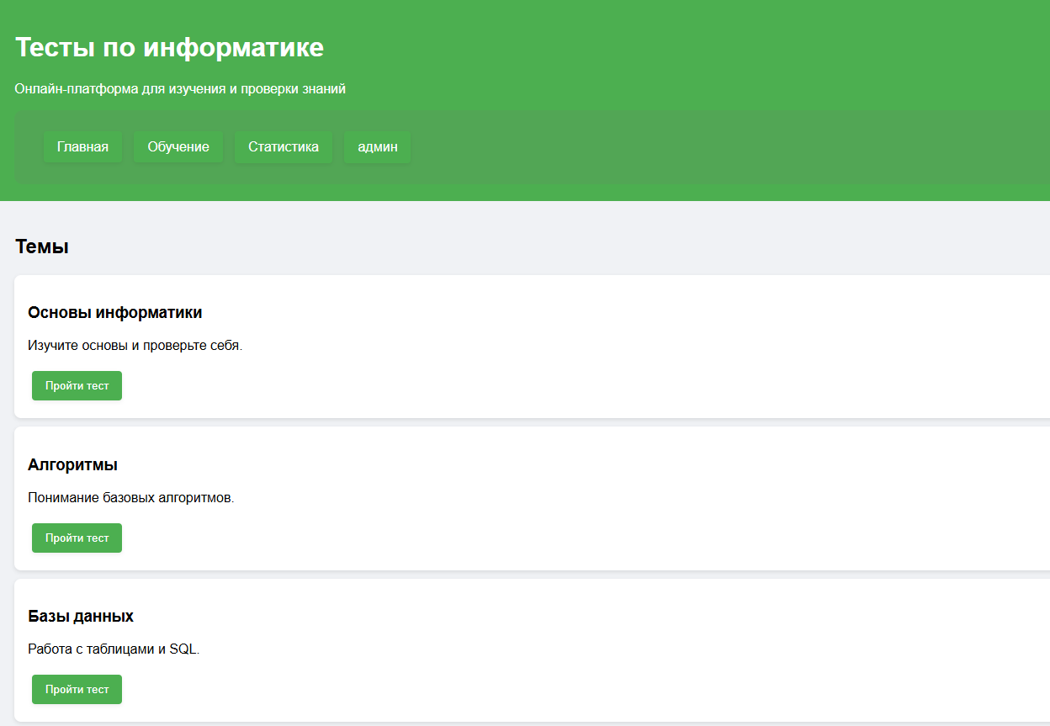
Рисунок 1 – Главная страница

- Страница регистрации и входа, предоставляющая пользователям возможность создавать учетные записи и авторизовываться в системе (рис. 2).
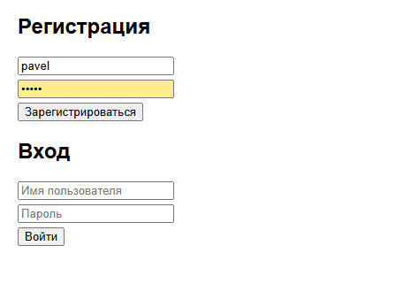
Рисунок 2 – Окно регистрации и входа

- Раздел с обучающими материалами, где пользователи могут изучать теоретический материал по дисциплине (рис. 3).

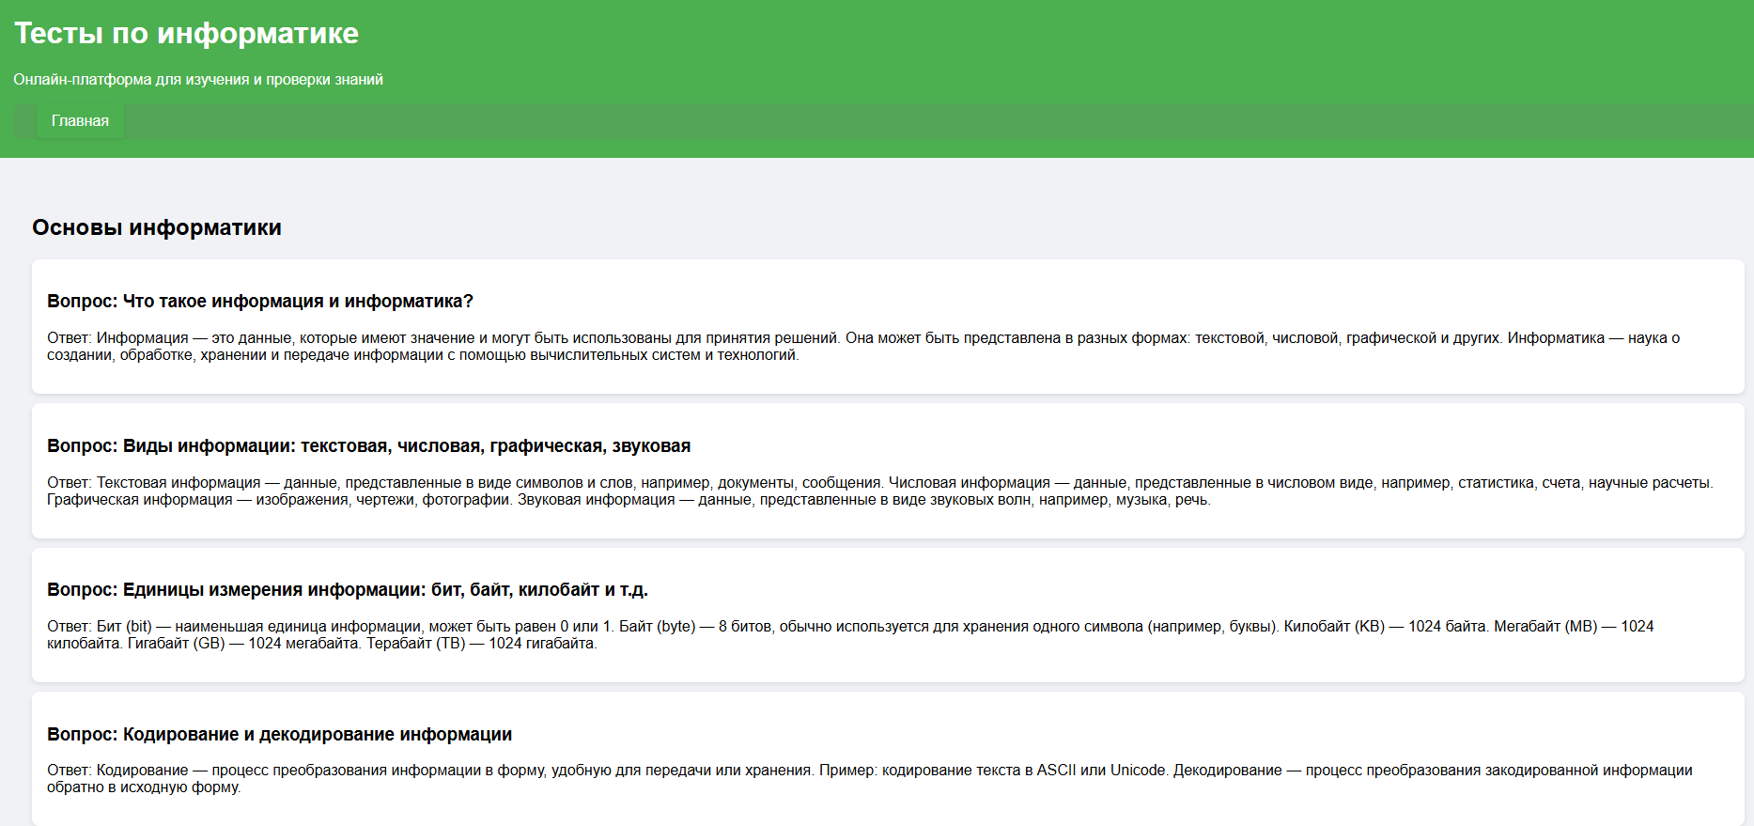
Рисунок 3 – Обучающие материалы

- Страница тестирования, предназначенная для прохождения контрольных заданий с возможностью выбора вариантов ответов (рис. 4).

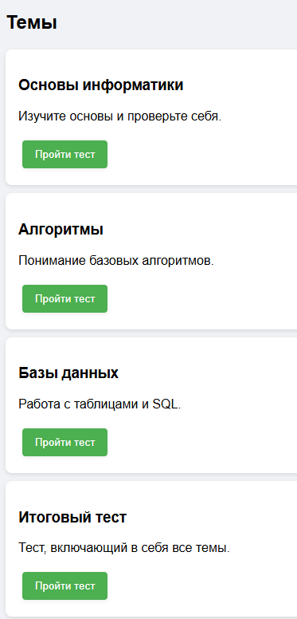
Рисунок 4 – Страница тестирования

- Страница с результатами, на которой отображается оценка и подробная статистика по каждому тесту (рис. 5).

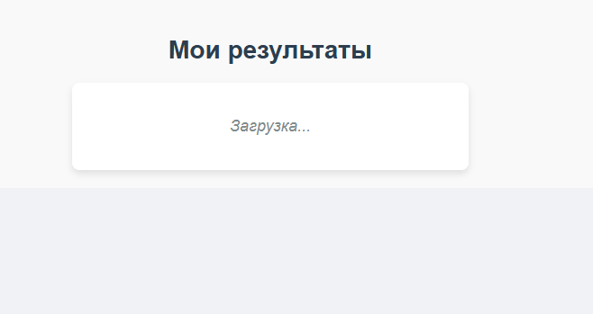
Рисунок 5 – Страница с результатами пользователя

- Личный кабинет пользователя, где аккумулируется информация о пройденных тестах и успеваемости.
- Панель администратора, предоставляющая инструменты для управления содержанием сайта и контроля учебного процесса.
Для реализации пользовательского интерфейса использовались стандартные веб-технологии, включая HTML и CSS, обеспечивающие структуру и оформление страниц, а также JavaScript, который позволил добавить интерактивные элементы и обеспечить динамическое поведение интерфейса. Для упрощения и ускорения разработки применялся CSS-фреймворк, который способствовал созданию адаптивного и современного дизайна.
Таким образом, созданный пользовательский интерфейс отвечает основным требованиям удобства, функциональности и доступности, что делает работу с системой максимально комфортной для всех категорий пользователей.

- Реализация функционала тестирования

Функционал тестирования является одним из центральных компонентов разрабатываемого веб-приложения, так как именно с его помощью пользователи могут проверять свои знания и получать обратную связь по пройденному учебному материалу. Создание удобного и надежного механизма тестирования — важная задача, которая требует продуманной реализации и внимания к деталям.
Основная цель реализации этого функционала состояла в обеспечении возможности прохождения тестов по различным темам дисциплины, а также в предоставлении пользователю простого и понятного интерфейса для работы с тестами. Для этого была разработана система, которая позволяет выбирать интересующую тему, последовательно отвечать на вопросы и получать оценку по результатам прохождения.
Для реализации функционала тестирования использовался выбранный стек технологий, который позволил эффективно обработать пользовательские запросы, сохранить результаты и обеспечить стабильную работу сайта. Логика тестирования была реализована как на серверной, так и на клиентской стороне.
На клиентской стороне с помощью JavaScript реализован динамический показ вопросов, возможность выбора вариантов ответов, а также навигация по тесту (рис.1). Это позволяет пользователю видеть прогресс, переходить между вопросами и получать визуальную обратную связь. Также предусмотрена проверка ответов после завершения теста с отображением результатов(рис.2).

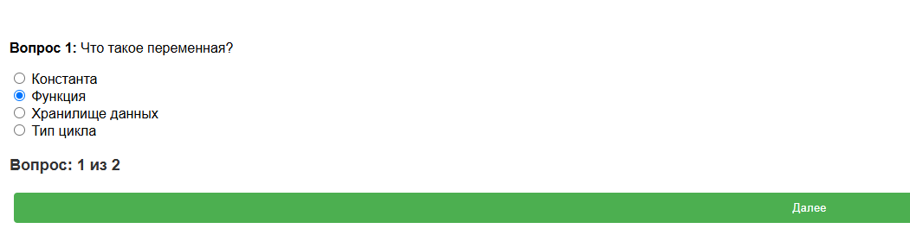
Рисунок 1 – Прохождение теста

На серверной стороне обеспечивается получение и отправка данных, проверка корректности ответов, а также сохранение результатов в базе данных. Такая архитектура позволяет хранить историю прохождения тестов каждого пользователя и отображать статистику в личном кабинете.
Для удобства работы администратора была разработана панель управления (рис.2), где можно добавлять новые тесты и вопросы, редактировать существующие и удалять устаревшие материалы. Это обеспечивает гибкость и возможность своевременно обновлять учебный контент.

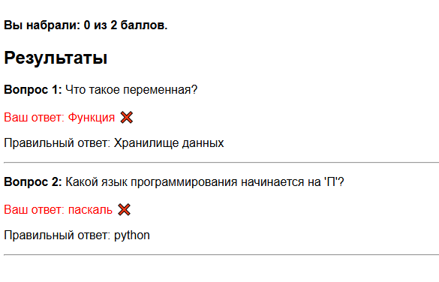
Рисунок 2 – Результат прохождения теста

Важным этапом разработки стал дизайн и верстка страниц тестирования, где были учтены требования к удобству и доступности интерфейса. Каждый вопрос сопровождается четким указанием типа задачи и вариантами ответов, что снижает вероятность ошибок пользователя (рис.3).
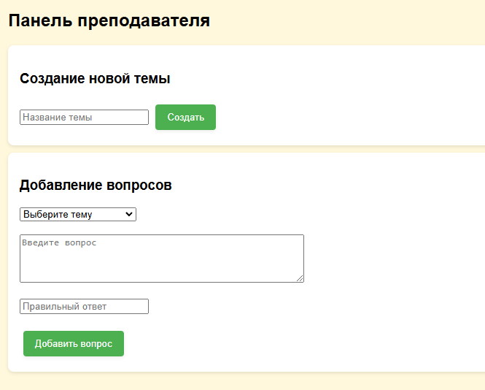
Рисунок 3 – Панель редактирования тестов

Для наглядности и лучшего понимания работы системы тестирования подобные иллюстрации позволяют визуально продемонстрировать реализованный функционал и улучшить восприятие отчёта.
В итоге, реализованный функционал тестирования обеспечивает удобную, понятную и эффективную систему контроля знаний, что соответствует целям и задачам образовательного процесса, заложенным в проекте.

- Реализация функционала тестирования

Тестирование и отладка являются важнейшими этапами разработки программного обеспечения, направленными на обеспечение качества, надежности и корректности работы создаваемого продукта. После завершения этапа программирования был проведён комплексный процесс тестирования всех компонентов веб-приложения, включая регистрацию пользователей, функционал тестирования, работу с обучающими материалами, а также административную панель.
В ходе тестирования проверялась полнота и корректность реализации заявленных функций, устойчивость работы сайта при различных сценариях использования, а также удобство пользовательского интерфейса. Тестирование включало в себя как функциональное тестирование, направленное на проверку правильности работы отдельных функций и модулей, так и интеграционное тестирование, в ходе которого оценивалась совместная работа различных частей системы.
Особое внимание уделялось проверке функционала тестирования, поскольку именно он является ключевым элементом проекта. Проверялась корректность отображения вопросов, правильность обработки ответов, учет времени прохождения теста и точность подсчёта результатов. Также тестировалась возможность повторного прохождения тестов и сохранения истории результатов для дальнейшего анализа.
В процессе тестирования использовались разные типы тестовых данных, включая корректные и некорректные значения, чтобы выявить возможные ошибки и исключения в работе системы. Были проведены проверки устойчивости к неверным действиям пользователя, таким как ввод недопустимых символов или попытка обхода логики теста.
Отладка проводилась с использованием встроенных инструментов разработчика, журналов ошибок и дополнительного логирования, что позволило быстро выявлять причины сбоев и устранять их. В ходе отладки были исправлены найденные ошибки, оптимизированы алгоритмы и улучшена производительность отдельных функций.
Также в процессе тестирования оценивалось время отклика сайта и нагрузочная способность при одновременной работе нескольких пользователей. Это позволило убедиться в стабильной работе приложения в условиях реального использования.
Результатом проведённого тестирования и отладки стала надежная и устойчиво функционирующая система, соответствующая поставленным требованиям и задачам образовательного процесса. Данный этап позволил существенно повысить качество конечного продукта и обеспечить положительный опыт для пользователей.
СПИСОК ИСПОЛЬЗОВАННЫХ ИСТОЧНИКОВ

- Иванов И.И. Современные технологии веб-разработки // Вестник информационных технологий. — 2022. — №4. — С. 34-42.
- Петрова А.В. Разработка образовательных платформ: методы и подходы // Образовательные технологии и общество. — 2023. — Т. 26, №1. — С. 10-19.
- Смирнов К.С. Создание систем онлайн-тестирования для образовательных целей // Журнал прикладной информатики. — 2021. — №7. — С. 56-63.
- Johnson M., Wang L. Web-based Learning Systems: Design and Implementation // International Journal of Educational Technology. — 2020. — Vol. 15, Issue 2. — P. 45-58.
- Zhang Y., Lee S. User Interface Design for Educational Websites // Journal of Computer Science Education. — 2022. — Vol. 30, No. 3. — P. 150-165.
- Brown T. Effective Testing Mechanisms in E-learning Platforms // E-learning Review. — 2021. — Vol. 9, No. 4. — P. 22-30.
- Кузнецова М.А. Безопасность веб-приложений в образовательной среде // Информационная безопасность. — 2023. — Т. 11, №2. — С. 28-37.
- Lee H., Park J. Adaptive Testing in Online Learning Environments // Computers & Education. — 2021. — Vol. 175. — Article 104323.
- Васильев Д.П. Анализ требований к программному обеспечению образовательных систем // Современные проблемы информатики. — 2020. — №3. — С. 40-48.
- Thompson R. Developing Secure Web Applications for Education // Security and Privacy Journal. — 2022. — Vol. 18, Issue 1. — P. 12-25.
- Smith A., Johnson B. Designing Intuitive User Interfaces for E-Learning // International Journal of Human-Computer Interaction. — 2023. — Vol. 39, No. 1. — P. 67-80.
- Никифоров В.И. Современные средства разработки веб-приложений // Технический журнал. — 2024. — №1. — С. 5-14.
- Garcia M., Lopez F. Cloud-Based Platforms for Educational Content Delivery // Journal of Educational Computing Research. — 2020. — Vol. 57, No. 8. — P. 1962-1980.
- Иванова Е.С. Методики тестирования и оценки знаний в дистанционном обучении // Образовательные системы и технологии. — 2021. — Т. 8, №4. — С. 75-84.
- Miller D. Trends in Web Application Development for Education // Software Engineering Journal. — 2022. — Vol. 27, No. 3. — P. 102-115.
- Петров С.Н. Управление проектами в сфере информационных технологий // Журнал управления ИТ-проектами. — 2023. — №2. — С. 45-54.
- Kim S., Choi J. Enhancing Student Engagement through Interactive Web Tools // Educational Technology Research. — 2024. — Vol. 12, Issue 2. — P. 33-47.
- Алексеева Н.В. Обзор современных платформ для создания образовательного контента // Научно-технические ведомости. — 2021. — Т. 14, №5. — С. 112-120.
- Wilson J. Responsive Web Design in E-Learning Platforms // International Journal of Web Engineering. — 2020. — Vol. 6, No. 1. — P. 24-39.
- Романов А.И. Особенности разработки пользовательских интерфейсов для обучающих систем // Вестник современных технологий. — 2023. — №7. — С. 50-58.

